Мониторинг эффективности использования компьютерного оборудования, поставленного в рамках проекта «Цифровая образовательная среда»
по итогам 2020-2021 учебного года
(Информационно-аналитический отчет о реализации проекта «Цифровая образовательная среда» в МБОУ «Гимназия»)

«Цифровая образовательная среда» (далее - ЦОС) — это федеральный проект нацпроекта «Образование», направленный на создание к 2024 году в образовательных организациях современной и доступной цифровой образовательной среды.
ЦОС — это всероссийская информационная система, с помощью которой планируется внедрить в стране электронную образовательную среду. Федеральный проект ЦОС призван способствовать оптимизации школьного образования и гарантировать эффективное использование новейших технологий в процессе обучения. Однако, речь не идёт об отмене традиционной классно-урочной системы.
Под ЦОС понимают единую информационную систему, которая объединит всех участников образовательного процесса — учеников, учителей, родителей и администрацию учебных заведений.
ЦОС включает в себя:
- Комплекс информационных образовательных ресурсов, в том числе электронных;
- Совокупность технологических средств информационных и коммуникационных технологий: компьютеры, средства связи (смартфоны, планшеты), иное информационно-коммуникационное оборудование;
- Ряд педагогических технологий, обеспечивающих обучение в современной информационно-образовательной среде.
В июне 2020года МБОУ «Гимназия» в рамках данного проекта провели ремонт и оформление в двух кабинетах (кабинеты №№42 и 43) для внедрения модели ЦОС на сумму около 1 млн. руб. и оборудовали кабинеты оргтехникой на сумму более 1,5млн. руб.
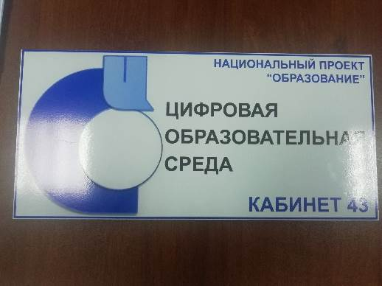
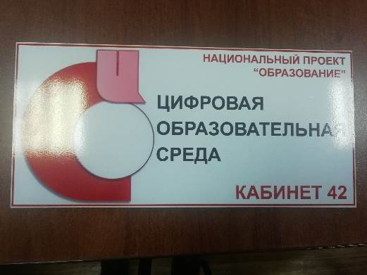
Перед входом в учебные кабинеты размещена вывеска - кабинет №42, №43
«Цифровая образовательная среда».

20 июля 2020года в МБОУ «Гимназия» состоялось открытие двух кабинетов цифровой образовательной среды, где операционная система Windows активирована на всех ПК.
Кабинеты ЦОС №№42,43 оснащены новой мебелью и оборудованием, которые позволяют вести и школьную, и внеклассную работу. С 1 сентября 2020года в кабинетах цифровой образовательной среды изучаются предметы «Информатика», «ОБЖ», «Математика», ведутся курсы внеурочной деятельности «Робототехника», «Шахматы», проектная деятельность.
Гимназия является республиканской инновационной площадкой, которая реализует проект «Инженерная школа», созданные обновленные условия обеспечивают современную и безопасную цифровую образовательную среду, способствуют развитию цифровой грамотности, шахматного образования, проектной деятельности, творческой социальной самореализации детей и педагогов, помогают формировать у учащихся новые компетенции и навыки, технологическое мышление.
Кабинеты цифровой образовательной среды открывают массу возможностей по трансформации и модификации образовательной среды.
Гимназия является республиканской инновационной площадкой, которая реализует проект «Инженерная школа», поэтому данные кабинеты для нас своевременны и актуальны. Ведь созданные обновленные условия обеспечивают современную и безопасную цифровую образовательную среду, способствуют развитию цифровой грамотности, шахматного образования, проектной деятельности, творческой социальной самореализации детей и педагогов!
Кроме урочной деятельности проводится ряд внеклассных мероприятий: например, Всероссийские уроки «Проектория»: «Моя профессия – моя история», «Сделай громче», «Авторы перемен», «Зарядись», «Разбор полетов» и др.. Проведен единый урок памяти жертв геноцида, в ходе которого ученики посмотрели документальный фильм «Без срока давности», приняли участие в акции «Народный кинопоказ», в рамках которой состоялся просмотр фильма «Подольские курсанты» на большом экране в кабинетах ЦОС.
Оборудование кабинетов позволяет быстро и качественно проводить среди учащихся социально-психологическое тестирование (по графику), компьютерную профдиагностику «Профи-3», а затем обрабатывать результаты тестирования.
Возможности кабинета ЦОС позволяют осуществлять взаимодействие образовательного учреждения с другими образовательными учреждениями, Так, в рамках реализации плана внеурочной деятельности по французскому языку в режиме онлайн на платформе Zoom МБОУ «Гимназия» приняла участие в межрегиональной конференции (телемост) школьников совместно с МОУ «Гимназия №9» г. Электросталь Московской области, посвященной 75-летию сказки Антуан де Сент-Экзепюри «Маленький принц» (12.03.2021г. с 13.00ч. в кабине №43).
Мы рады, что наши дети смело шагают в ногу со временем, у них формируются новые компетенции и навыки, технологическое мышление, то есть дети обучаются в совершенно новом формате!
Опись имущества кабинета №42 Кабинет Цифровой образовательной среды (ЦОС) Зав. кабинетом: Мякишева Н.Б.

Оборудование
№ п/п |  | Инвентарный номер |  | Наименование | Кол-во
1 |  | м17204000000311 |  | Стол письменный учительский | 1
2 |  | м17202000000331 |  | Тумба с нишей 3яшика | 1
3 |  | м17205000000320 |  | Стул стандарт красный | 17
5 |  | м17202000000335 |  | Стол на металлокаркасе | 15
6 |  | м17205000000322 |  | Полка навесная большая | 1
7 |  | м17205000000323 |  | Полка навесная малая | 1
8 |  | м17205000000321 |  | Кресло Престиж красное | 17
9 |  | 1720434332000664-665-666-667-668- |  | Ноутбук со стилусом ученический | 15
 |  | 669-670-671-672-673-674-675-676-677-
 |  | 678
10 |  | 172043432000656 |  | Ноутбук Леново учительский | 1
11 |  | 172042433000694 |  | Доска интерактивная на подставке | 1
12 |  | 172043432000656 |  | Принтер МФУ | 1
13 |  | м17205000000318 |  | Шкаф для одежды | 1
 |  |  |  | комбинированный
14 |  | м17204000000313 |  | Шкаф для пособий шк-1 | 1
15 |  | м17204000000314 |  | Шкаф для пособий шк-2 | 1
16 |  | 1710000027791 |  | Шкаф ШАМ №3 | 1
 |  | Объекты и средства организации учебной деятельности
 |  | 1.ШКАФ ШАМ № 3
№ п/п |  | Инвентарный № |  | наименование | Кол-во
1. |  | м17204000000308 |  | Наушники игровые Sven AP- | 1
 |  |  |  | G777MV (ЕГЭ)
2. |  | м17204000000302 |  | Наушники игровые Sven AP- | 1
 |  |  |  | G777MV (ЕГЭ)
3. |  | 171923633000505 |  | 3д принтер | 1
4. |  |  |  | Камера с 310 | 1
5. |  | Ос0000018204 |  | Внешний диск(ЕГЭ) | 8
6. |  | ОС0000017821 |  | Картридж 05А(ЕГЭ) | 4
7. |  | ОС0000016645 |  | Картридж еxv18(ЕГЭ) | 1
8. |  | ОС0000001703 |  | Сетевой новый белый | 4
9. |  | м17124000000118 |  | Сетевой черный | 3
10. |  | м17154000000198 |  | Сетевой серый | 1
11. |  | м17204000000307 |  | Монитор Филипс | 2
12. |  | м17204000000309 |  | Монитор Филипс | 1
13. |  | 172043432000631 |  | ПК DEXP(системник) | 1
14. |  | 172043432000632 |  | ПК DEXP(системник) | 1
15. |  | 172043432000633 |  | ПК DEXP(системник) | 1
16. | 172043432000634 |  | ПК DEXP(системник) |  | 1
17. | 172043432000635 |  | ПК DEXP(системник) |  | 11
18. | 172043432000636 |  | ПК DEXP(системник) |  | 1
19. | 172043432000637 |  | ПК DEXP(системник) |  | 1
20. | 171723432000555 |  | мышь |  | 4
21. | 171743633000538 |  | микрофон |  | 1
22. | 171743633000539 |  | микрофон |  | 1
23. | 171743633000540 |  | микрофон |  | 1
24. | 171743633000541 |  | микрофон |  | 1
25. | 171743633000542 |  | микрофон |  | 1
26. | 171743633000543 |  | микрофон |  | 1
27. | 171743633000543 |  | микрофон |  | 1
28. | м17152000000166 |  | микрофон |  | 5
29. | м17124000000021 |  | Микрофон с камерой |  | 1
30. |  |  | Провода для принтера |  | 2

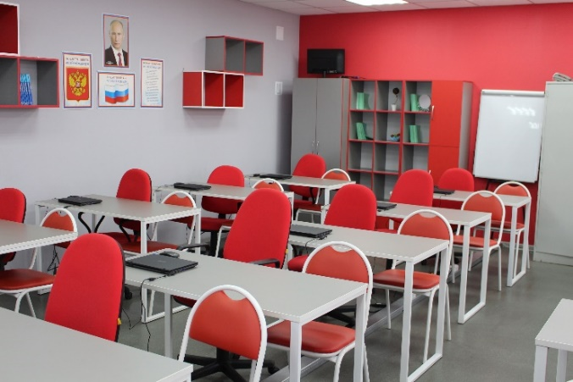
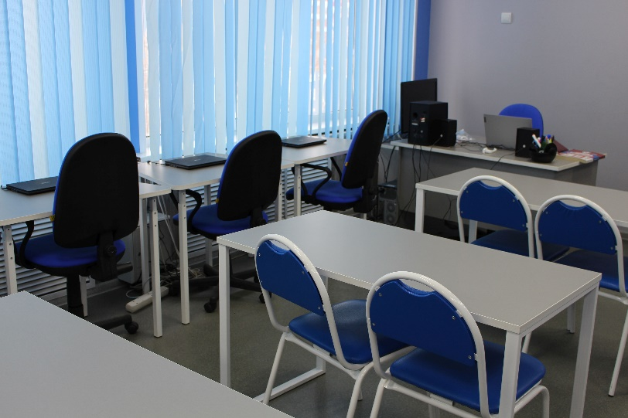

Анализ использования оборудования

- МБОУ «Гимназия» созданы административно-управленческие и организационно-технические условия для внедрения целевой модели «Цифровая образовательная среда»: утверждены «Дорожная карта» по реализации проекта «Цифровая образовательная среда», Положение об электронном обучении и использовании дистанционных образовательных технологий в образовательной деятельности, назначены ответственные лица за реализацию целевой модели ЦОС в учреждении.
Информационное наполнение официального сайта Гимназии осуществляется в соответствии с требованиями к структуре сайта образовательной организации в информационно-телекоммуникационной сети «Интернет» и формату представления информации: на сайте https://www.gymnasiumstar.ru созданы разделы «Внедрение ЦОС», «Дистанционное обучение», в которых размещены нормативно-правовые документы и инструктивно-методические и информационные материалы по вопросам внедрения ЦОС.
Гимназия имеет высокоскоростной доступ к информационно-телекоммуникационной сети «Интернет» со скоростью не менее 100 Мб/с. Расширены возможности локальной вычислительной сети за счет включения дополнительных точек доступа к беспроводной сети. Установлено новое компьютерное и телекоммуникационное оборудование в медиатеке. Внедрены элементы электронного документооборота в административные, управленческие и обеспечивающие процессы за счет использования высокоскоростного доступа к сети «Интернет» и современного оборудования. Систематически ведется работа в таких информационных системах, как «Электронный журнал».

Перечень используемых основных и дополнительных
общеобразовательных программ

Гимназия реализует основные образовательные программы начального общего образования, основного общего образования, среднего общего образования, адаптированные основные общеобразовательные программы начального общего образования, дополнительные общеобразовательные программы социально-гуманитарной, естественно-научной, технической, художественной, физкультурно-спортивной направленностей.

- Гимназии образовательный процесс организован с использованием оборудования и ресурсов ЦОС для электронного обучения с применением

дистанционных образовательных технологий https://gymnasiumstar.ru/news/458-20-maya-2021-goda-uchimsya-s-primeneniem-elektronnogo-obucheniya-i-distantsionnykh-tekhnologij.html, действует служба методической и технической поддержки учащихся и педагогов в условиях реализации целевой модели ЦОС.

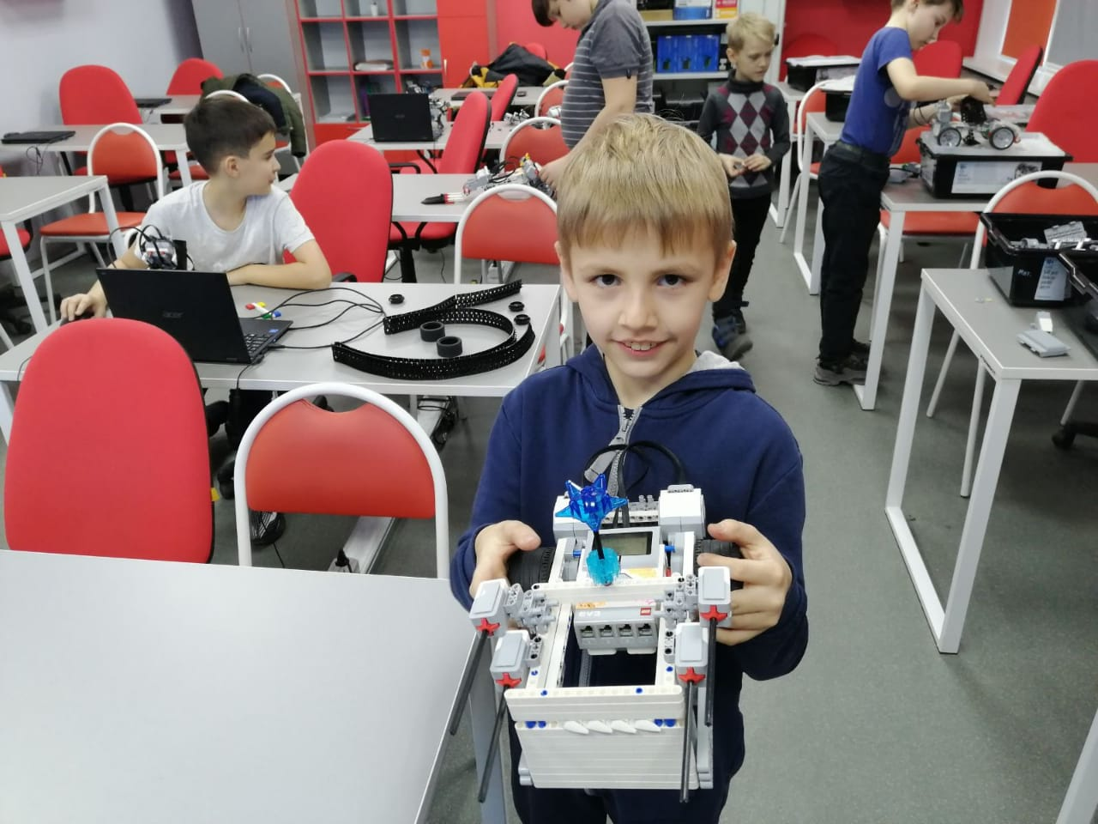
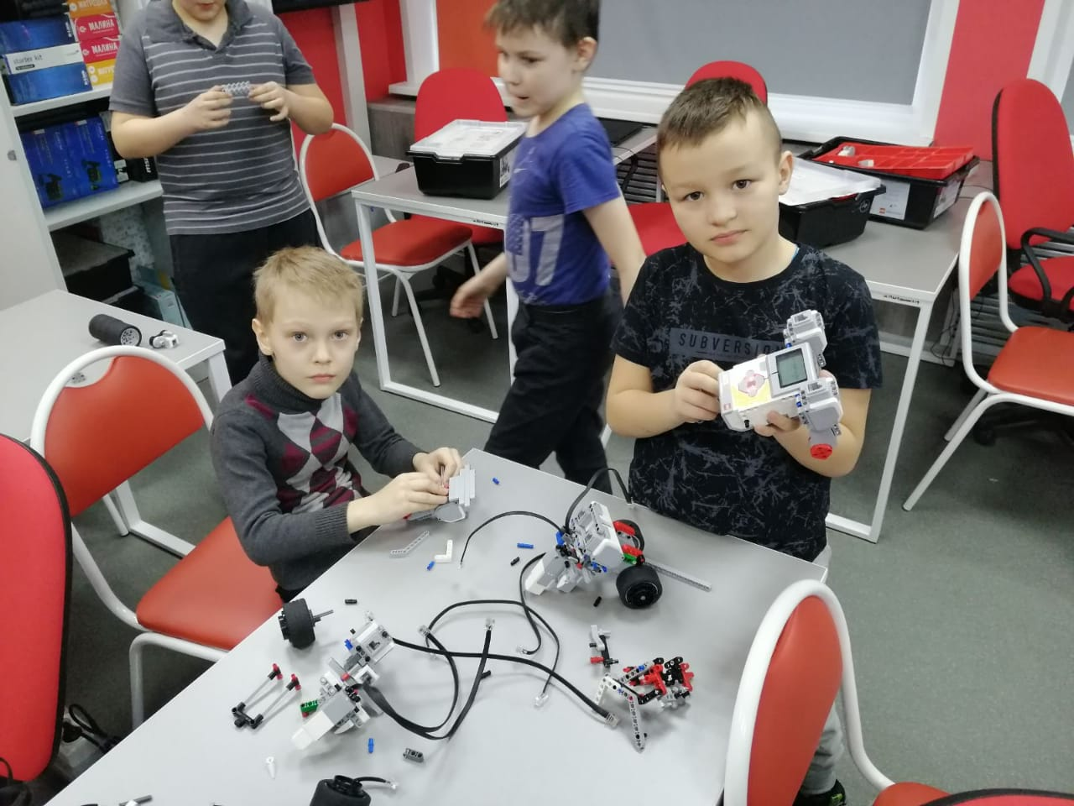
Занятия по робототехнике проходят в классе оснащенного в рамках Федерального проекта " Цифровая образовательная среда"
12-30 Апреля 2021 прошел пятый заключительный всероссийский урок Цифры.
На уроке «Цифровое производство» учащиеся 11 класса узнали, как устроено современное производство, как работают ERP-системы, что дает автоматизация и как она меняет предприятия, как автоматизация заботится об окружающей среде, кто разрабатывает ERP-системы и как стать таким специалистом, почему стоит выбрать эту профессию, что надо знать и уметь.
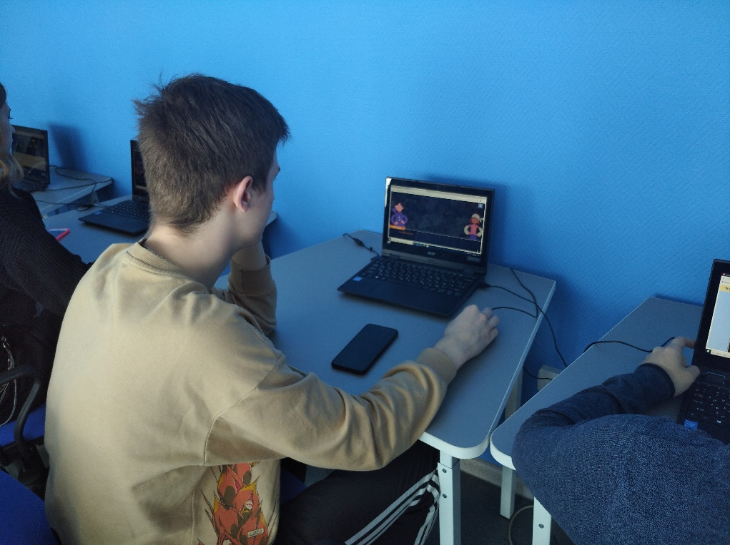
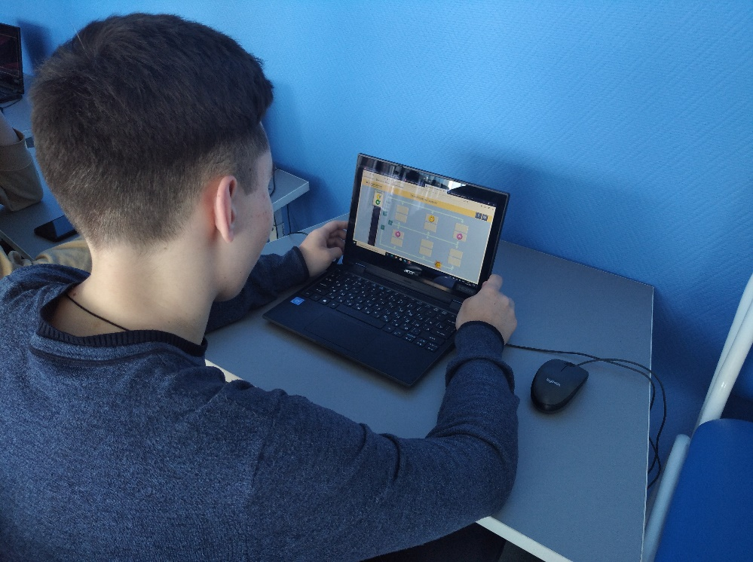

В рамках всероссийской акции "Цифровой диктант", учащиеся 9-11 классов проверили свой уровень цифровой грамотности. По итогам тестирования ребята освежили свои знания в защите информации в сети и повысили свой уровень цифровой грамотности.
Всероссийская акция “Цифровой Диктант”, признанная самой масштабной в России проверкой знаний в области цифровой грамотности, дает возможность пользователям не только узнать свой уровень цифровых компетенций, но и пройти работу над ошибками и сформировать свою личную стратегию развития недостающих знаний и навыков.
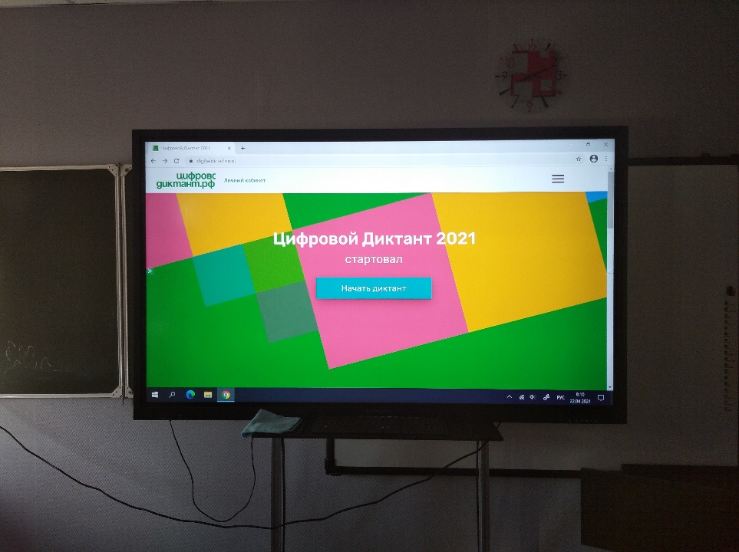
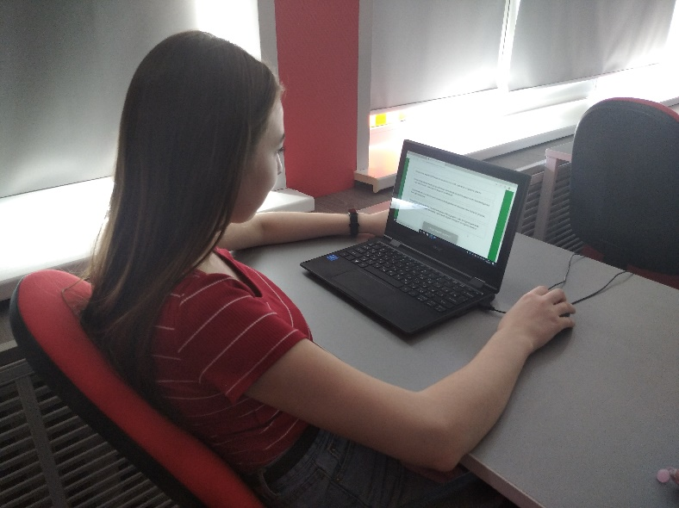
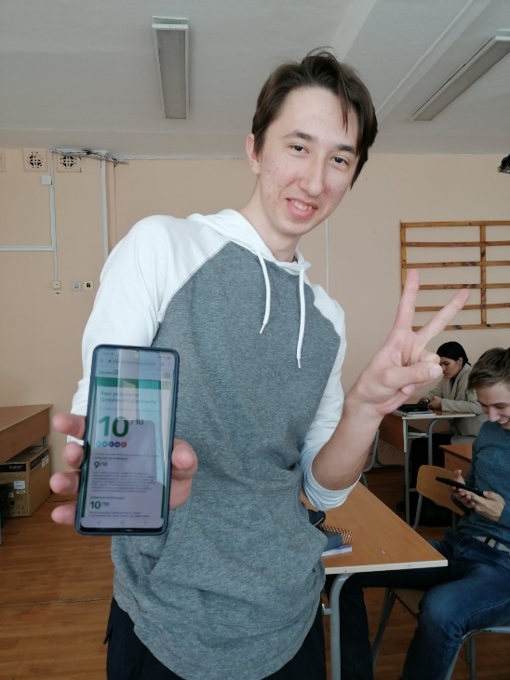

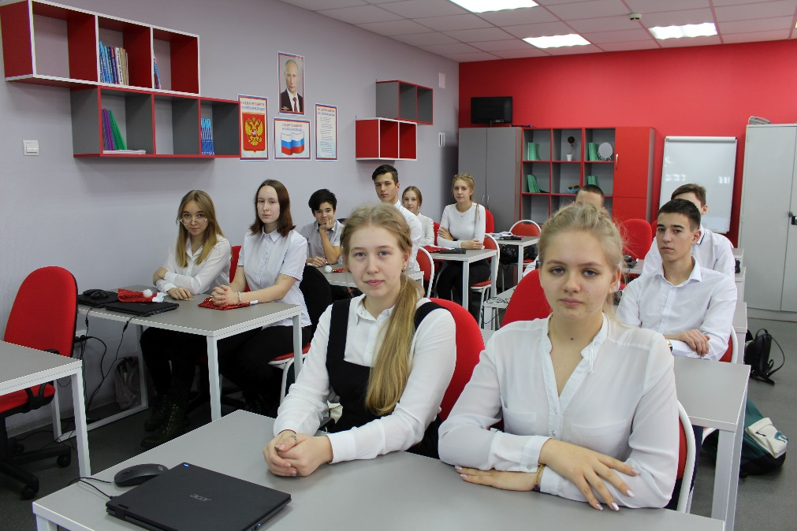

На встрече со сверстниками нашего региона в кабинете ЦОС
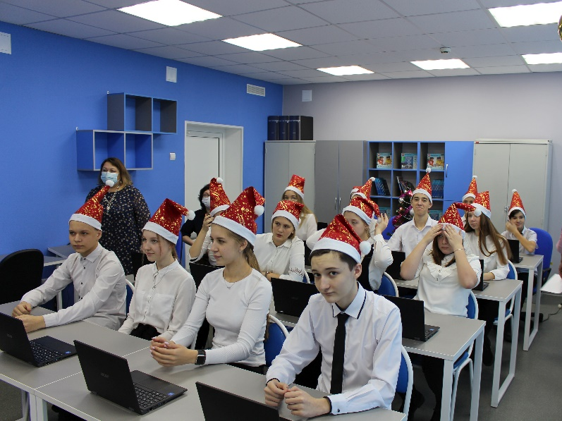
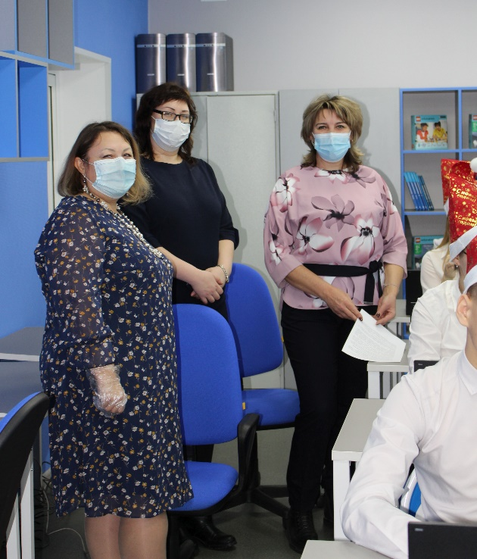

На снимке методист ГУО Т.В. Иванова на мероприятии в Гимназии с учащимися.

В период с 10 по 30 октября 2020 года в формате онлайн прошли всероссийские этапы Всероссийских спортивных соревнований (игр) школьников «Президентские состязания», «Президентские спортивные игры» и Всероссийских спортивных игр школьных спортивных клубов 2019/2020 учебного года (далее – Президентские состязания, Президентские спортивные игры и Игры ШСК). В самых масштабных и популярных спортивных соревнованиях (играх) среди детей приняли участие:
- в Президентских состязаниях среди городских класс-команд – 933 обучающихся из 59 субъектов Российской Федерации.
От Республики Хакасия городскую-класс команду представляли учащиеся 8-х классов МБОУ «Гимназия». Для участия во всероссийском этапе Президентских состязаний в формате онлайн, а это мероприятие проходило в кабинетах ЦОС, учащиеся гимназии представили в Комиссию по проведению Президентских состязаний видеоролики эстафетного бега и видеоролик творческого конкурса, посвященного памятной дате 75-ой годовщины Победы в Великой Отечественной войне - «Это гордое слово – Победа!».
Участники всероссийского этапа Президентских состязаний в период с 11 по 30 октября 2020 г. приняли участие в теоретическом конкурсе в формате онлайн на базе кабинетов ЦОС, где ребята продемонстрировали свои знания в области физической культуры и спорта, Олимпийского движения, достижений советских и российских спортсменов на Олимпийских играх, историю физической культуры и подвиги советских спортсменов в годы Великой Отечественной войны.
По итогам участия в Президентских состязаниях ребята среди 59 класс-команд субъектов Российской Федерации заняли 5 место.
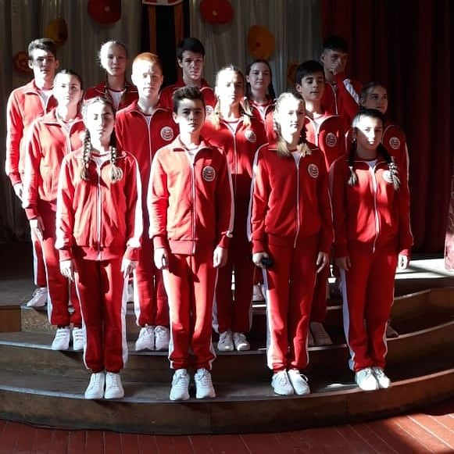
На фото команда восьмиклассников на Президентских состязаниях.

Подготовка к конкурсу «Ученик года-2021» осуществлялась с помощью оборудования ЦОС (Сучкова Александра, 9б класс).
В системе проходили онлайн уроки по финансовой грамотности в 7-8 классах.
14 мая 2021 года учащиеся 8-10 классов приняли участие во Всероссийском открытом уроке «Финансовая безопасность», а 14.09.2021 года приняли участие во всероссийском открытом уроке: «Успех: везение vs знания» (получили сертификат), проведённом заместителем Банка России Сергеем Швецовым https://www.youtube.com/watch?v=RgkDIOXw5H4&t=1s.

Проведение мероприятий разного уровня для педагогов

Среди проведенных в Гимназии мероприятий с использованием оборудования в рамках проекта «Цифровая образовательная среда» педагогические советы по темам: «Стратегии развития образовательной организации: создание психологически безопасной и комфортной образовательной среды как необходимое условие обеспечения качества образования» (30 октября 2020 года), «Повышение эффективности образовательной деятельности через применение современных подходов к организации образовательной деятельности, непрерывное совершенствование профессионального уровня и педагогического мастерства учителя» (28 декабря 2020 года), «Управление успехом как условие личностного роста школьника: создание информационно насыщенной среды для развития сферы сотрудничества и взаимообогащения обучения и воспитания» (23 марта 2021 года).
В кабинетах ЦОС были проведены мероприятия на муниципальном уровне, например, заседание клуба «Стажёр» 17.02.2021 года.

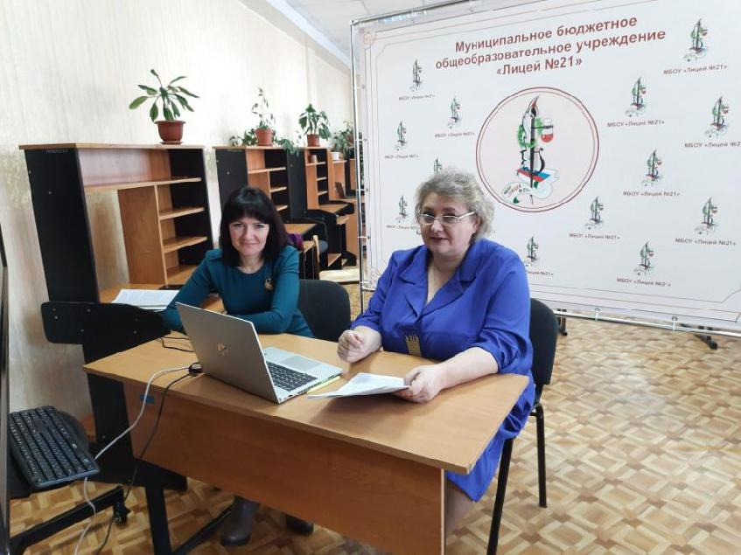
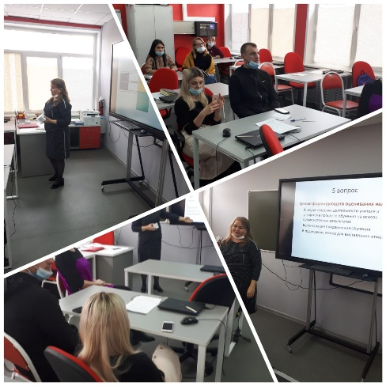

Особое внимание было уделено вопросам организации дистанционного

- цифрового обучения, а также формированию открытых образовательных информационных пространств в педагогической среде (сайт ОО, персональные сайты педагогов, сайты методических объединений).

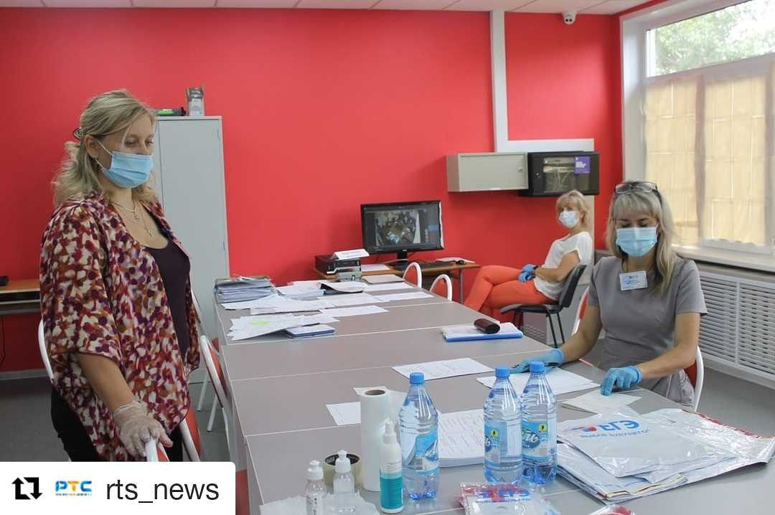
Кабинеты ЦОС эффективно использовались при проведении ЕГЭ.
23.08.2021года состоялось онлайн-совещание «Федеральный проект «Современная школа» в Республике Хакасия.
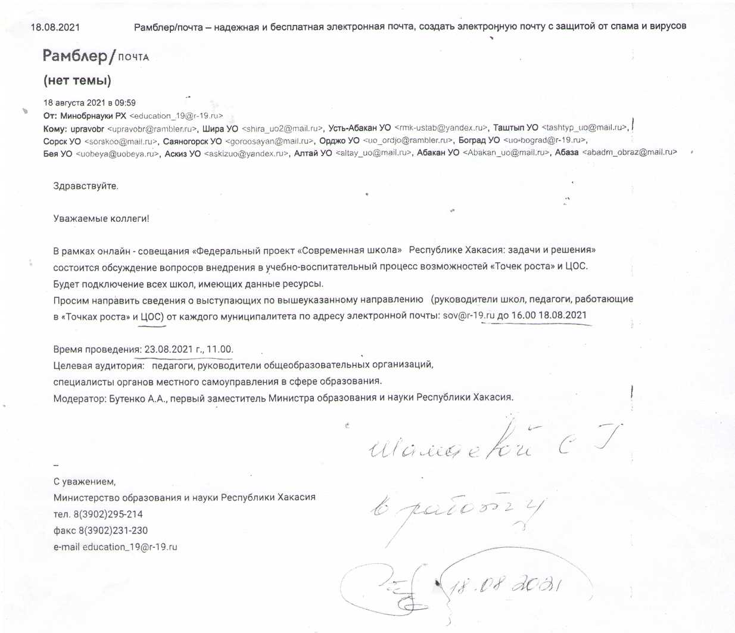

Повышение квалификации педагогов

- течение 2020-2021 учебного года осуществлено повышение квалификации педагогических работников Гимназии на школьном уровне через постоянно-действующий практико-ориентированный семинар «Современные технологии электронного обучения». На платформе «Учи.Ру» 5 педагогов прошли курсы по теме: «Геймификация на уроках в начальной школе в условиях цифровой среды обучения», все курсы по 36 часов.

Педагоги прошли обучение по дополнительным программам, представленным на платформах «Единый урок.РФ» в количестве 7 человек.
На 2021-2022 учебный год планируется увеличить количество педагогов в проекте «Цифровая образовательная среда» до 40% (в настоящее время 21%).
Использование нового оборудования помогает реализовать преимущества информационных технологий в преподавании разных учебных предметов, курсов, дисциплин и является одним из важных аспектов совершенствования и оптимизации учебного процесса, обогащения арсенала методических средств и приемов, позволяющих разнообразить формы работы и сделать уроки интересными и запоминающимися для учеников.

Педагоги с помощью проекта «Цифровая образовательная среда» получили возможность решать целый ряд задач:

  - предъявлять новый учебный материал;

  - организовывать повторение и закрепление пройденного;
  - проводить промежуточный и итоговый контроль;
  - создавать игровые учебные ситуации;

  - оказывать помощь в подготовке к различным олимпиадам и конкурсам.

Учащиеся Гимназии имеют доступ к электронному образовательному контенту для обучения в комфортной цифровой среде, что повышает интерес

- урокам и внеурочной деятельности.

Использование ЦОС в учебной деятельности

  - своей профессиональной деятельности учителя пользуются цифровыми образовательными ресурсами для взаимодействия с учащимися и родителями (законными представителями), проводят оперативный контроль и анализ знаний с использованием цифровых образовательных платформ.
Ноутбуки ученика и интерактивные панели активно используются на уроках информатики и во время занятий внеурочной деятельностью (робототехника, открытые уроки по финансовой грамотности), защиты индивидуальных проектов учащимися 8-9, 10 классов, общешкольных и классных мероприятий для учащихся Гимназии, взаимодействия педагогов с учениками, обучающихся на дому (уроки, консультации, аттестация учащихся) и по индивидуальному учебному плану.
Подключение участников образовательных отношений к информационным ресурсам (педагоги), получивших возможность бесплатного доступа к верифицированному образовательному контенту и сервисам для самостоятельной подготовки на данный момент составляет 100%; для учащихся 9-11 классов в количестве 273 человек был составлен график для работы в кабинетах ЦОС.

Внедрение искусственного интеллекта – данное направление работы в разработке.

